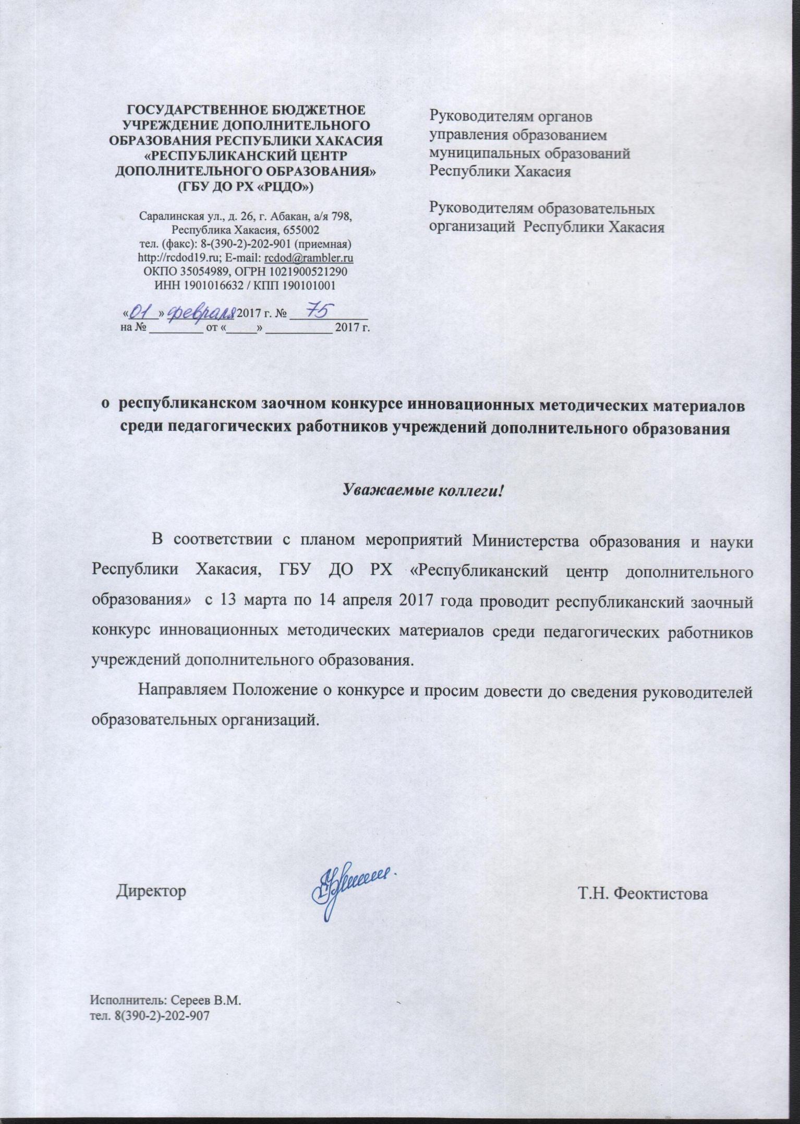
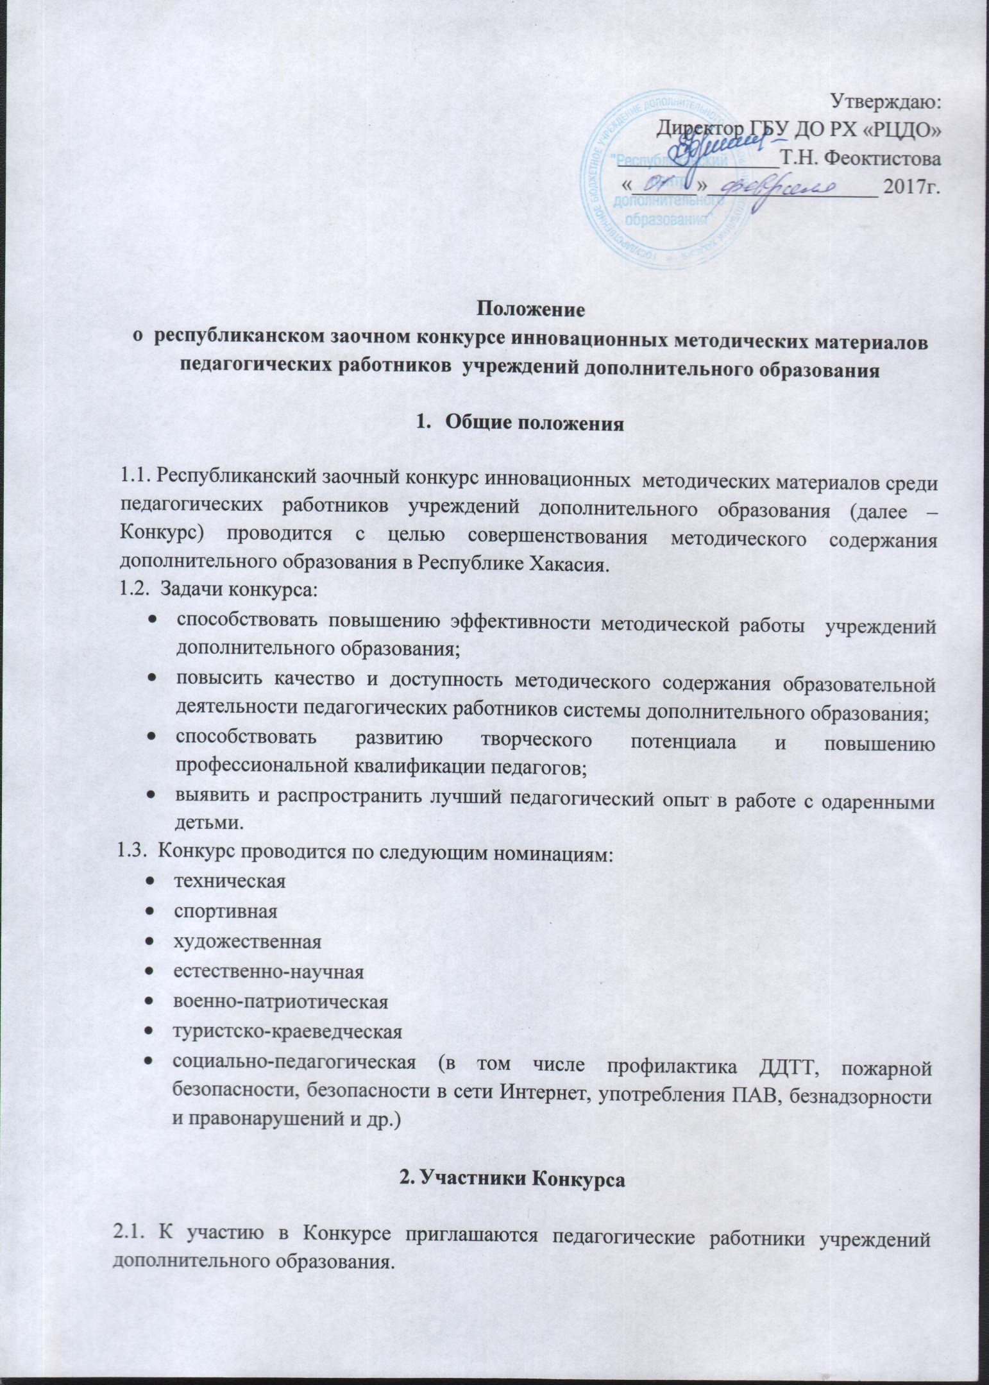

- Сроки, порядок и условия проведения Конкурса

3.1. Конкурс проводится в период с 13 марта по 14 апреля 2017 года.
3.2. Конкурс проводится по следующим видам предоставляемых материалов:
1. Методические рекомендации, методические разработки.
2. Методические, учебно-методические, учебно-наглядные пособия, УМК
(рекомендации к содержанию методических материалов в Приложении 2).

  - Отбор работ для участия в Конкурсе и их оценку проводит Жюри Конкурса
с 03 по 07 апреля 2017г.

3.4. Для участия в Конкурсе необходимо в адрес ГБУ ДО РХ «Республиканский центр дополнительного образования» (655002, г. Абакан, ул. Саралинская, д.26, тел. (факс): 8-(390-2)-202-901 rcdod@rambler.ru) до 03 апреля 2017 года направить следующие документы:
- анкету – заявку участника по установленной настоящим Положением форме (Приложение 1).
- текст методических материалов в электронном варианте в формате Microsoft Word с пометкой на Конкурс инновационных методических материалов.
Примечание: материалы, присланные на Конкурс, не возвращаются.

- Критерии оценки

4.1. Конкурсные методические материалы оцениваются по следующим критериям:
Актуальность, новизна, практическая значимость, эстетическое оформление, методическая грамотность в содержании материала, использование эффективных методик в работе.

- Подведение итогов Конкурса

5.1. Победители и призеры Конкурса награждаются дипломами.
5.2. По итогам Конкурса лучшие методические материалы (по согласованию с авторами) планируется разместить в Сборнике методических материалов педагогических работников дополнительного образования Республики Хакасия.

Справки по телефону: 8-(390-2) 202-907
Сереев В.М, методист ГБУ ДО РХ «РЦДО».

Приложение 1

Анкета – заявка

участника республиканского заочного конкурса инновационных методических материалов педагогических работников учреждений дополнительного образования.

I. Наименование муниципального образования Республики Хакасия _____________________________________________________________

II. Сведения об участнике Конкурса:
1.Наименование образовательной организации (полностью) ______________________________________________________________
2. Ф.И.О. (полностью) участника Конкурса _________________________
3. Должность __________________________________________________
4. Номинация __________________________________________________
5. Контактный номер телефона ___________________________________
5. Адрес электронной почты ______________________________________
6. Согласие на публикацию (да, нет) (нужное подчеркнуть)

В соответствии с Федеральным законом Российской Федерации от 27 июля 2006 года № 152-ФЗ «О персональных данных» даю согласие в течение 5 лет использовать вышеперечисленные данные для составления списков участников конкурса, опубликования списков на сайте, создания и отправки наградных документов Конкурса, рассылки конкурсных материалов, использования в печатных, презентационных материалах Конкурса, предоставления в государственные органы власти для расчета статистики участия в Конкурсе, организации участия в выставках.

«___» ___________ 2017 год

Подпись _________________ Ф.И.О. _________________________
(расшифровка подписи участника)

Руководитель образовательной организации _____________

МП

Приложение 2

Рекомендации к содержанию методических материалов

Методические рекомендации - комплекс предложений и указаний, способствующих внедрению наиболее эффективных методов и форм работы для решения какой-либо проблемы педагогики.

Примерная структура методических рекомендаций:

- Вступительная часть - пояснительная записка, где обосновывается актуальность и необходимость данной работы, определяется цель составления данных методических рекомендаций, дается краткий анализ положения дел по данному вопросу, разъясняется, какую помощь призвана оказать работа, указывается адрес.
- Основная часть. Содержание этой части состоит из анализа и описания передовых технологий, которыми пользуются руководители, педагоги дополнительного образования для достижения поставленных целей. Одновременно указывается, что именно рекомендуется делать для исправления и улучшения существующего положения, дается описание перспективы результатов использования рекомендаций.
- Заключение. Здесь излагаются краткие, четкие выводы, логически вытекающие из содержания методических рекомендаций.
- Список использованной и рекомендуемой литературы. Список литературы дается в алфавитном порядке с указанием автора, полного названия, места издания, издательства, года издания.
- Приложения (памятки, схемы, графики, рисунки, фотографии, планы- конспекты занятий объединений обучающихся и т. д.).

Методическая разработка - издание, содержащее конкретные материалы в помощь проведению какого-либо мероприятия, сочетающее методические советы и рекомендации.

Примерная схема методической разработки:

- Название разработки.
- Название и форма проведения мероприятия.
- Объяснительная записка, в которой указываются задачи проводимого мероприятия, предполагаемый метод проведения, возраст детей, на которых рассчитано мероприятие, условия для проведения, осуществления.
- Оборудование, оформление (технические средства, варианты текстов, лозунгов, плакатов, название и авторы музыкальных произведений, используемых в сценарии).
- Методические советы на подготовительный период (правильное распределение поручений).
- Сценарный план, ход проведения мероприятия.
- Сценарий мероприятия, где соблюдаются все композиционные сюжетные части, ссылки на авторов и названия источников с указанием страниц.
- Методические советы организаторам и постановщикам (где лучше проводить мероприятие, варианты оформления, пути создания эмоционального настроя, предостережения от ошибок).
- Методические советы на период ближайшего последействия (как подвести итоги, что сделать для закрепления полученного результата и т. п.).
- Список литературы.
- Автор разработки, должность, место работы.

Методическое пособие - издание, в котором раскрывается методика выполнения какой-либо деятельности, порядок операций, процессов, действий.

Учебно-методическое пособие - учебное издание, содержащее материалы по методике преподавания учебной дисциплины (ее раздела, части) или по методике воспитания.

Учебно-наглядное пособие - учебное издание, содержащее материалы в помощь изучению, преподаванию или воспитанию (картографические пособия, атласы, альбомы и др.).

